|  |  |  |  |
| --- | --- | --- | --- |
| **Actividades** | **UNIDAD DE TRABAJO 3. Actividades para entregar.** | | **1º**  **DAM** |
| **ALUMNO/S: LUCAS DELGADO FERNANDEZ** | |
| **FECHA: 13/01/2025** | **NOMBRE EQUIPO: 751B** |

1º) 3.19. (1 punto)

0,5 puntos por una captura de VirtualBox donde se vean las características de la máquina.

0,5 puntos por una captura del explorador de Windows.

3.19

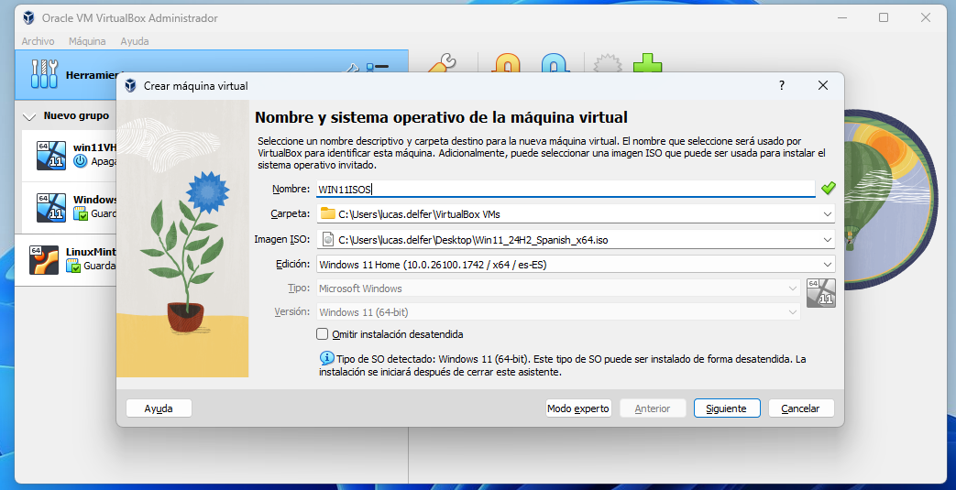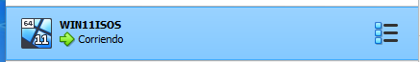

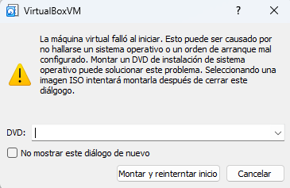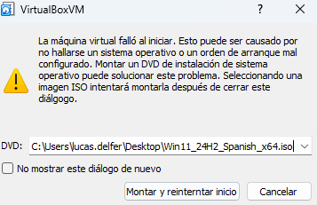

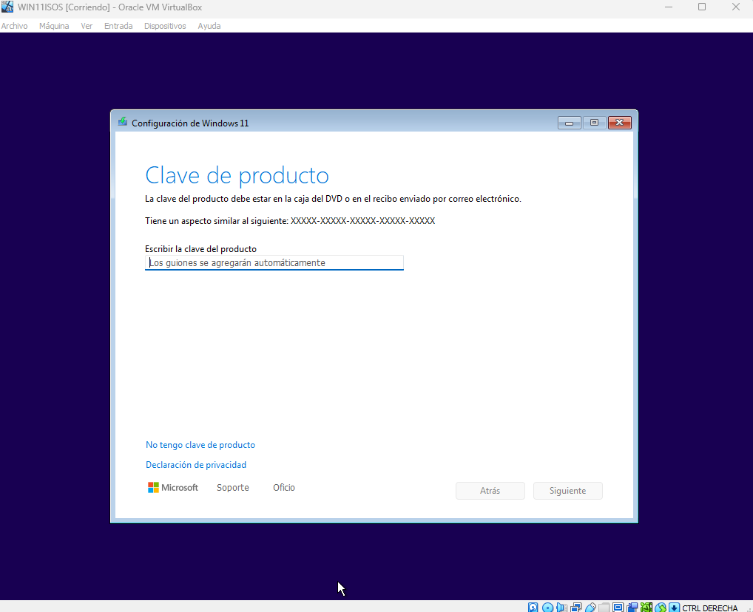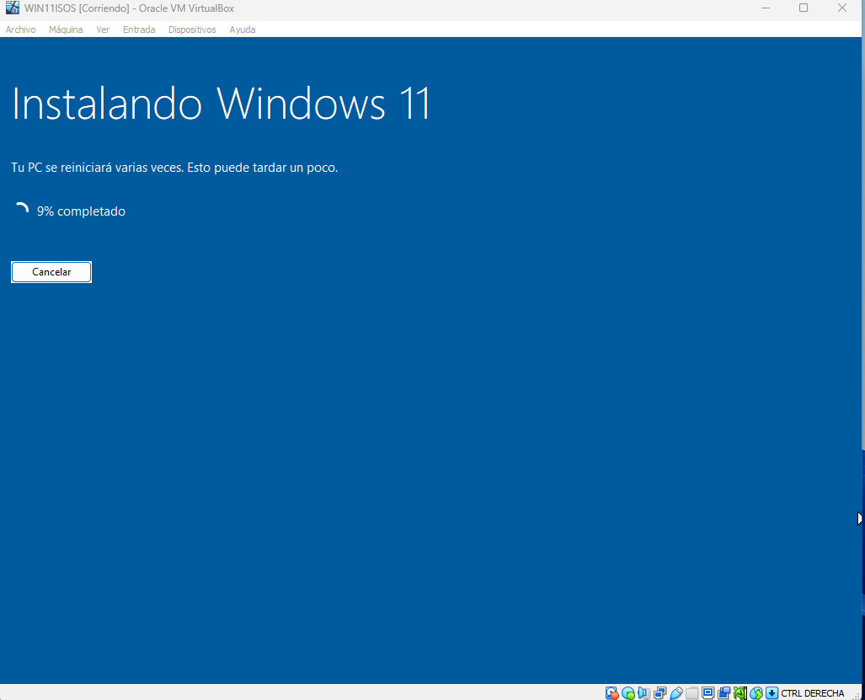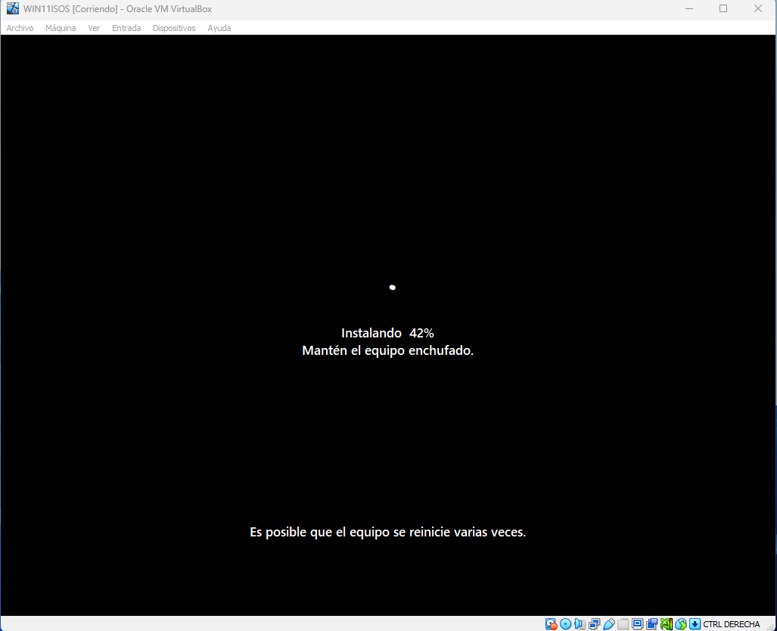

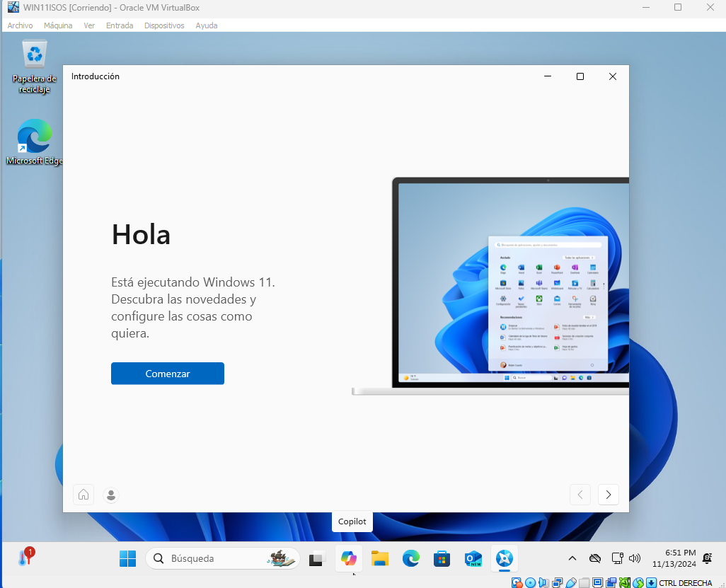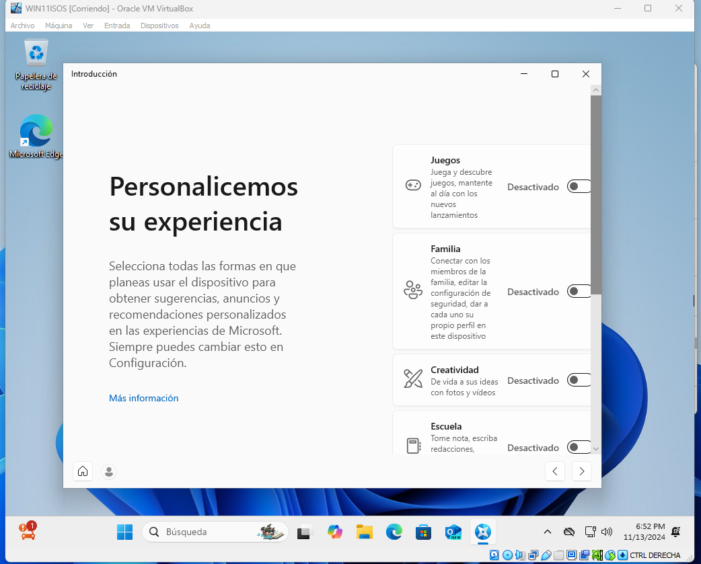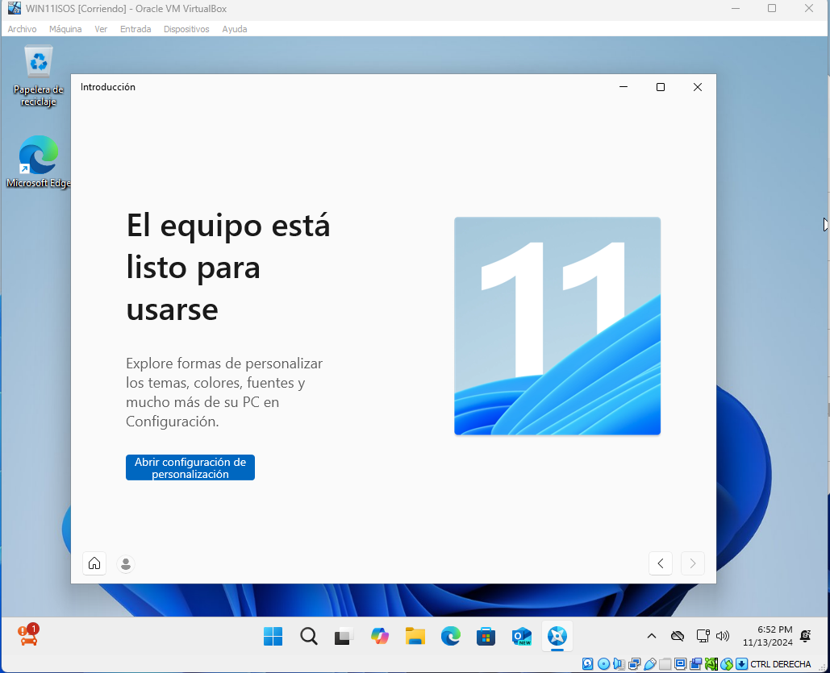

2º) 3.22, apartados a y d; y 3.27, apartados d y e. (1 punto, 0,25 por apartado)

3.22

a) **Crear una cuenta estándar de nombre "usuarioDAM" con contraseña:**

1. Abre el **Panel de control**.
2. Ve a **Cuentas de usuario** y selecciona **Administrar otra cuenta**.
3. Haz clic en **Agregar un nuevo usuario en configuración del equipo**.
4. Selecciona **Familia y otras personas** en la ventana **Configuración de cuentas**.
5. Haz clic en **Agregar otra persona a este equipo**.
6. Selecciona **No tengo la información de inicio de sesión de esta persona**.
7. Luego selecciona **Agregar un usuario sin cuenta de Microsoft**.
8. Rellena el nombre de usuario como usuarioDAM y añade una contraseña.

b) **Cambiar el nombre a "manolo":**

1. Vuelve al **Panel de control** y ve a **Cuentas de usuario**.
2. Selecciona **Cambiar el nombre de cuenta**.
3. Selecciona la cuenta usuarioDAM y cambia el nombre a manolo.
4. Inicia sesión con el nombre de cuenta .\manolo y cierra la sesión después.

c) **Cambiar la contraseña para el usuario "manolo":**

1. Vuelve a **Cuentas de usuario** en el **Panel de control**.
2. Selecciona **Cambiar la contraseña**.
3. Selecciona la cuenta manolo y cambia la contraseña.

d)  **Cambiar la cuenta como administrador**

Claro, aquí tienes los pasos para cambiar el tipo de cuenta de "manolo" a administrador:

1. Abre el **Panel de control**.
2. Ve a **Cuentas de usuario** y selecciona **Administrar otra cuenta**.
3. Selecciona la cuenta manolo.
4. Haz clic en **Cambiar el tipo de cuenta**.
5. Selecciona **Administrador** y luego haz clic en **Cambiar el tipo de cuenta**.

a)

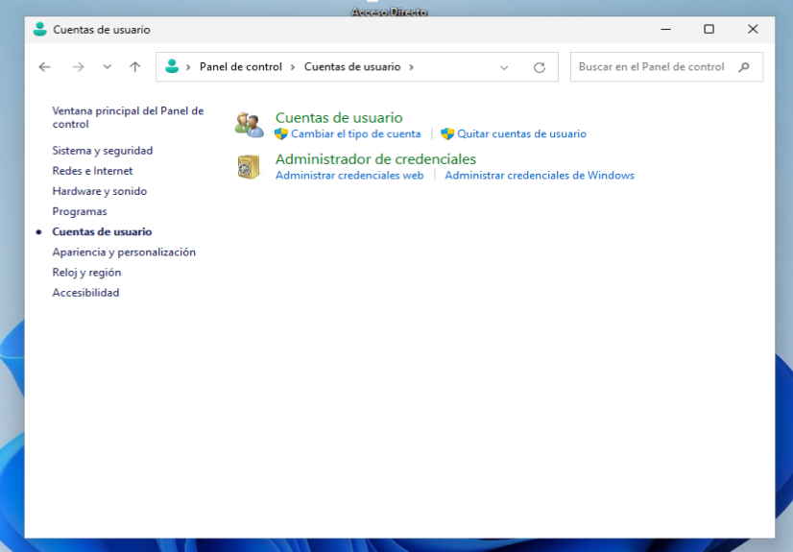 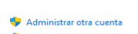

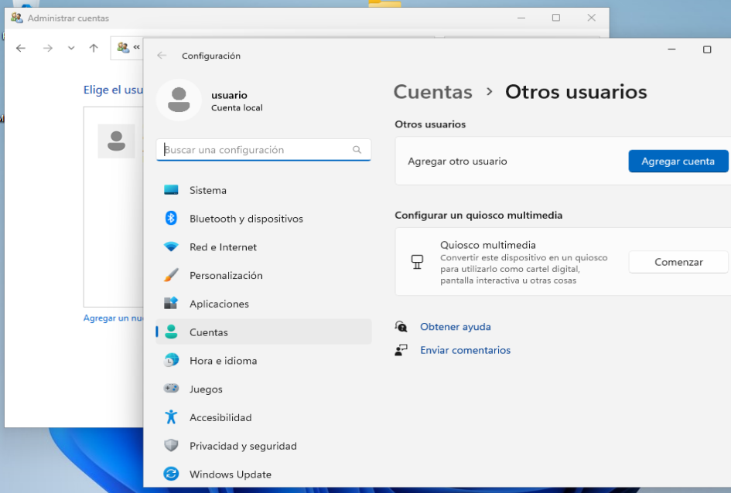

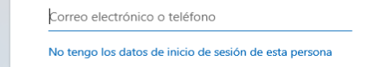



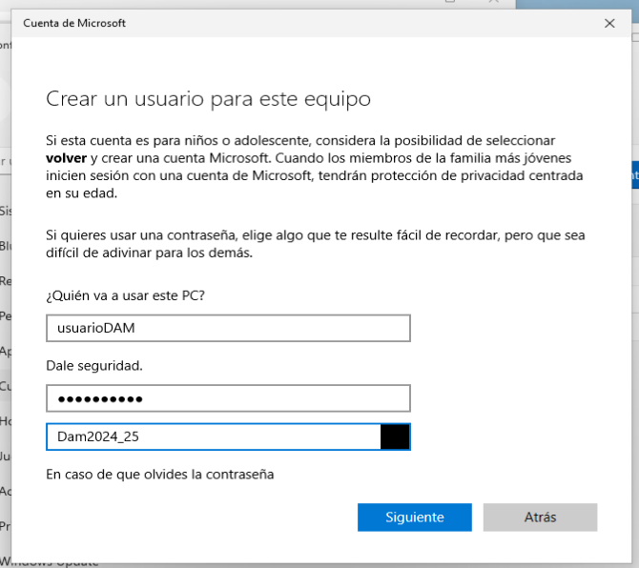

b)

Repetimos los pasos para llegar a la cuenta del usuario en el panel del control



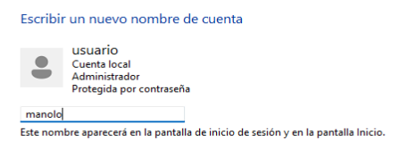

c)

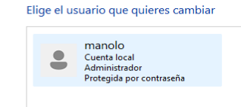

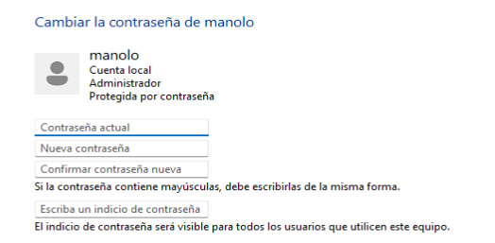

Al cambiar la contraseña para el usuario "manolo", podrías perder acceso a archivos cifrados, contraseñas guardadas en el navegador y otras credenciales almacenadas en el sistema operativo bajo la contraseña anterior. Estas credenciales generalmente no son recuperables a menos que tengas una copia de seguridad anterior.

d)



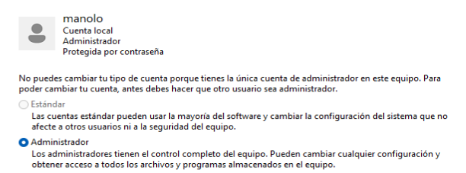

**3.27**

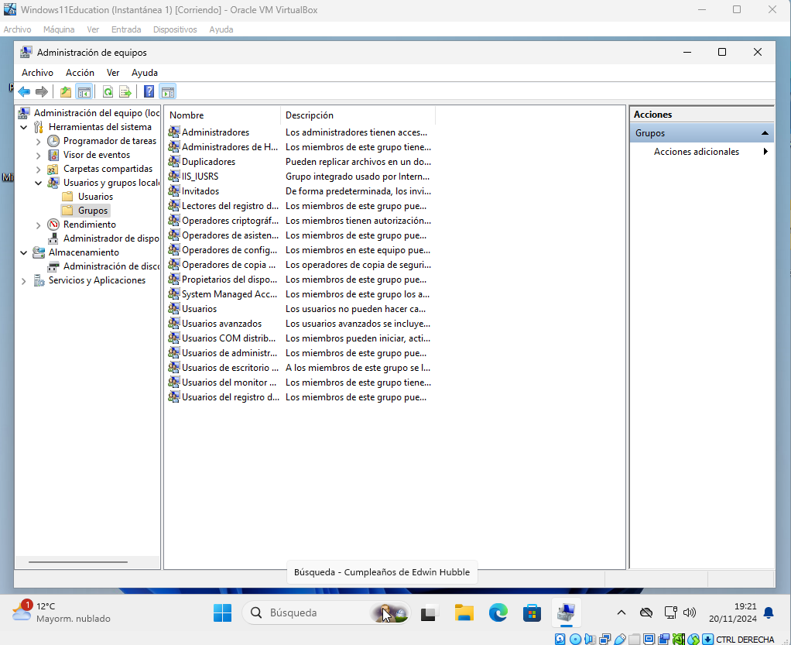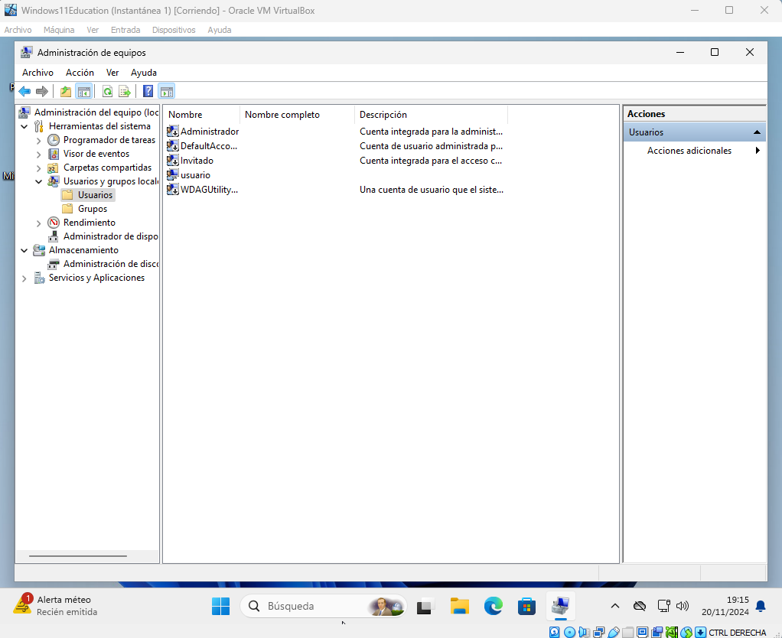

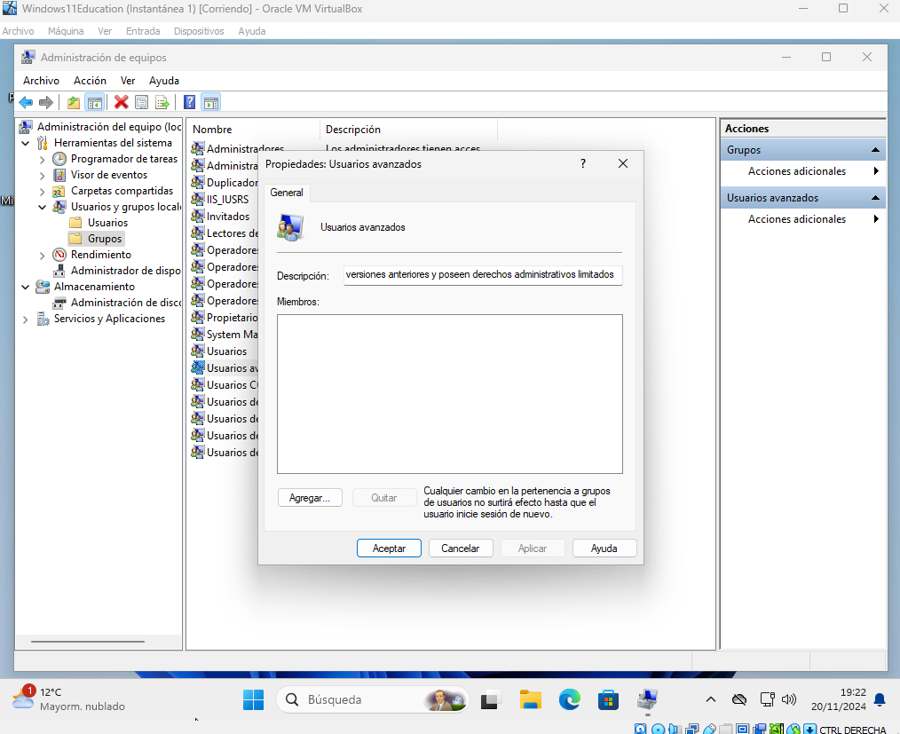

“Los usuarios avanzados se incluyen para la compatibilidad con versiones anteriores y poseen derechos administrativos limitados”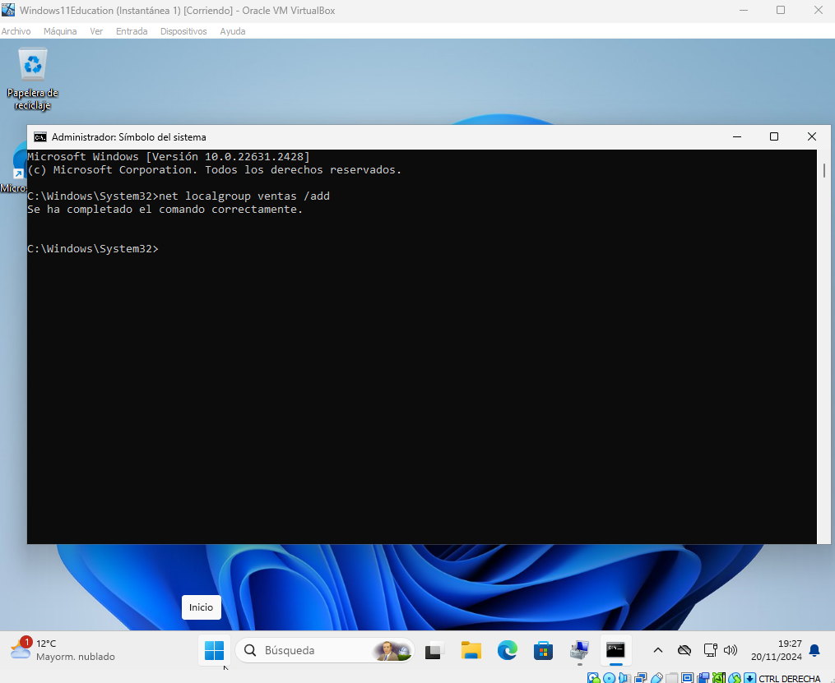

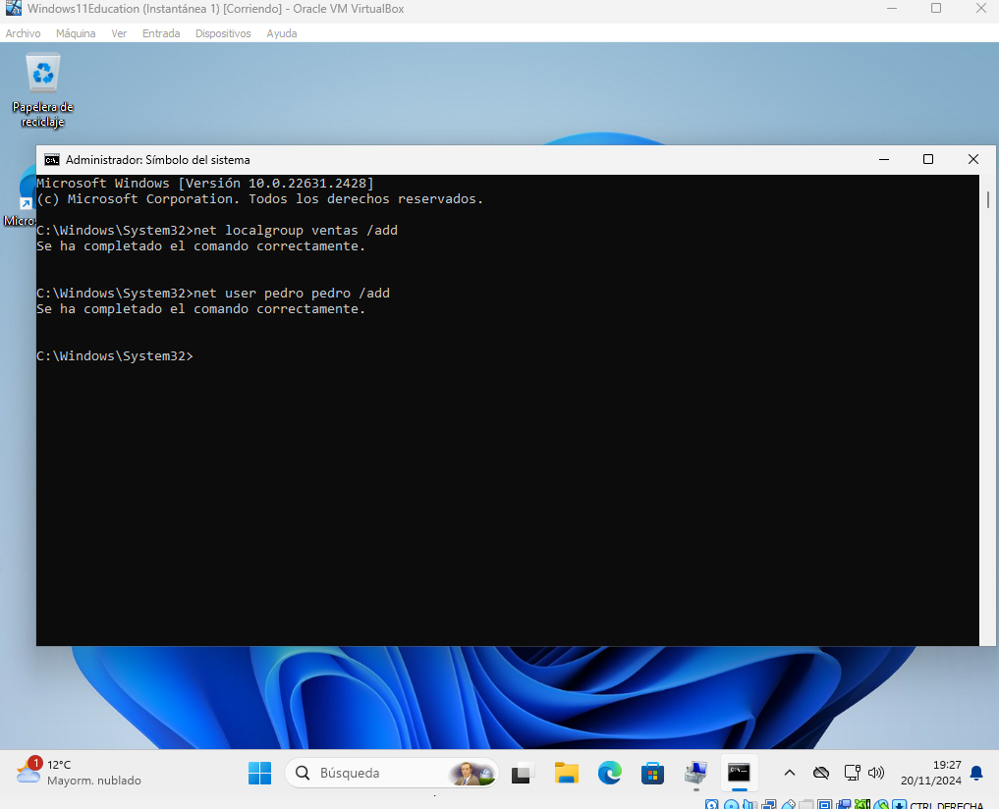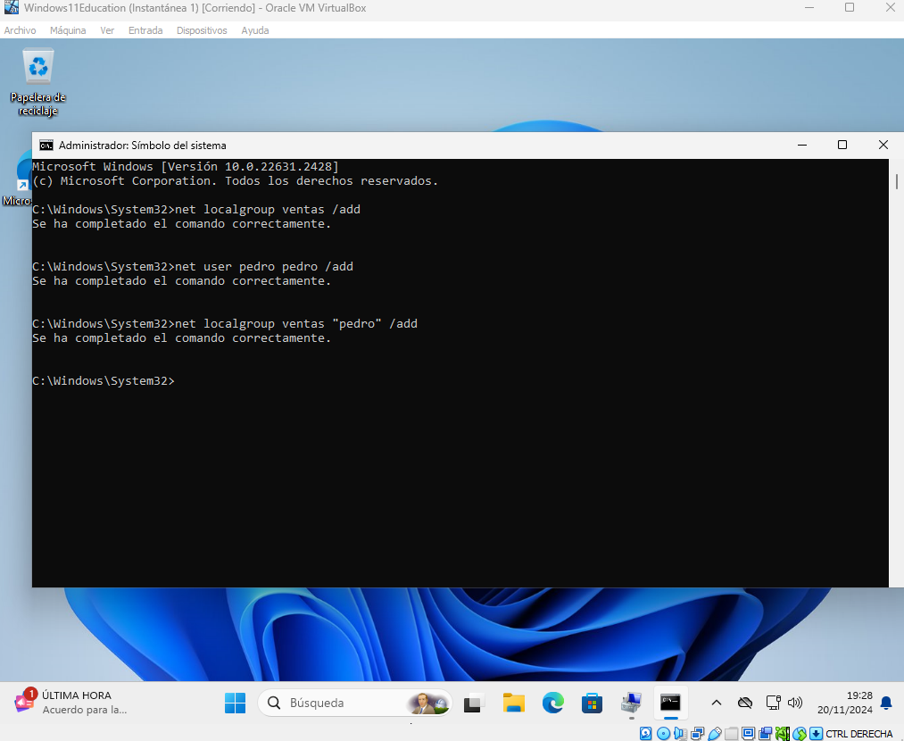

3º) 3.30, apartados b y c; y 3.31, apartados a y b. (1 punto, 0,25 por apartado)

**3.30**

**a) Abrir Directiva de seguridad local**

1. **Presiona** Win + R para abrir la ventana "Ejecutar".
2. **Escribe** secpol.msc y presiona **Enter**.

**b) Habilitar una directiva que impida contraseñas fáciles de adivinar**

1. En la ventana de Directiva de seguridad local, **ve a** Configuración de seguridad > Directivas de cuenta > Directivas de contraseñas.
2. **Haz doble clic** en Requerir que las contraseñas cumplan con los requisitos de complejidad.
3. **Activa** esta opción y **configura** los requisitos de complejidad, como incluir mayúsculas, minúsculas, números y caracteres especiales.

**c) Obligar a que la contraseña tenga una longitud mínima de 10 caracteres**

1. En la misma ventana de Directivas de contraseñas, **haz doble clic** en Longitud mínima de la contraseña.
2. **Establece** la longitud mínima en **10 caracteres** y **guarda los cambios**.

**b)**

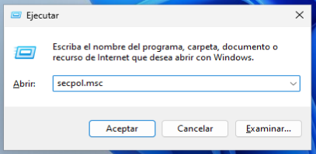

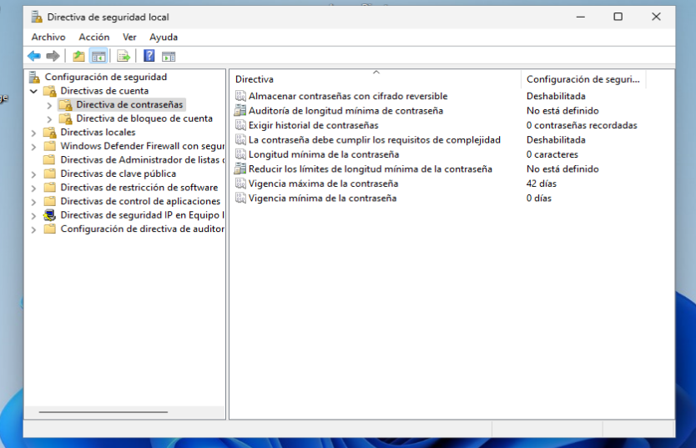

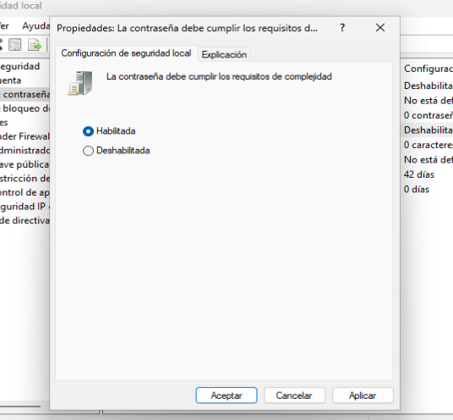

3.31

**a) Configuración de la directiva de bloqueo de cuenta**

1. **Abre** la **Directiva de seguridad local** presionando Win + R, escribiendo secpol.msc y pulsando **Enter**.
2. **Navega** a Configuración de seguridad > Directivas de cuenta > Directiva de bloqueo de cuenta.
3. **Haz doble clic** en Umbral de bloqueo de cuenta.
4. **Establece** el número de intentos fallidos en 3. Haz clic en **Aplicar** y luego en **Aceptar**.
5. **Haz doble clic** en Duración del bloqueo de cuenta y **establece** el valor a 5 minutos. Haz clic en **Aplicar** y luego en **Aceptar**.
6. **Haz doble clic** en Restablecer contador de bloqueo de cuenta después de y **establece** el valor a 5 minutos. Haz clic en **Aplicar** y luego en **Aceptar**.

**b) Prueba de la directiva de bloqueo**

1. Cierra la sesión actual.
2. Con la cuenta del usuario creada durante la instalación de Windows 11, **introduce la contraseña incorrecta 3 veces**.

Después de los 3 intentos fallidos, la cuenta se bloqueará automáticamente. Tendrás que esperar 5 minutos antes de poder intentarlo de nuevo

a)

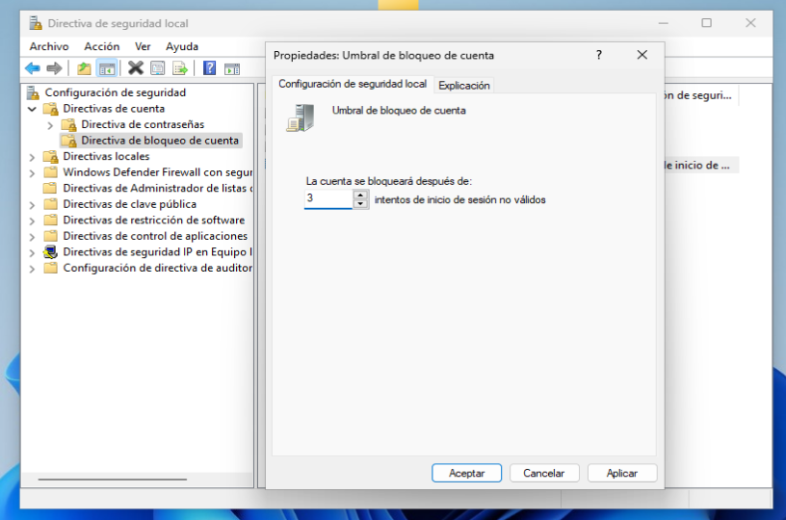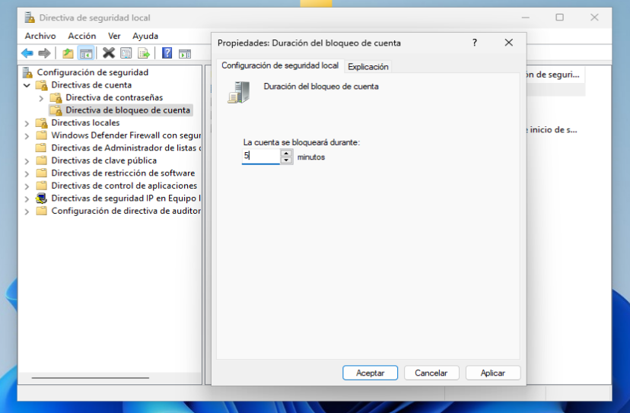b)

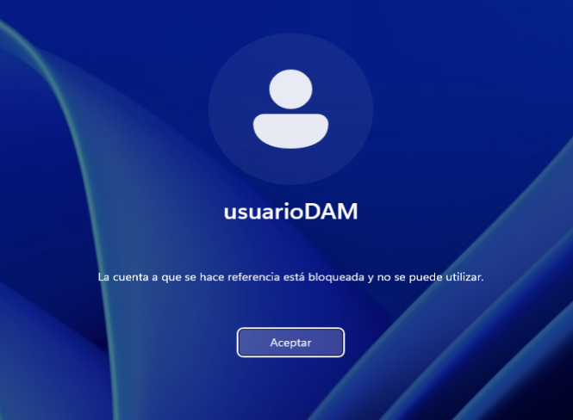

4º) 3.34, apartados a-d (1 punto, 0,25 por apartado)

3.34

a)

Los sistemas de archivos **FAT (File Allocation Table)** y **NTFS (New Technology File System)** tienen enfoques diferentes respecto a la capacidad transaccional.

**FAT (y variantes como FAT12, FAT16, FAT32 y exFAT):**

* **No es transaccional.**
* FAT no tiene soporte para transacciones ni mecanismos avanzados como journaling o registro de cambios que protegen los datos ante fallos (por ejemplo, cortes de energía o caídas del sistema).
* En caso de fallo, los datos pueden quedar corruptos porque FAT no registra los pasos de las operaciones.
* Por esta razón, es un sistema sencillo y adecuado para dispositivos donde no se espera una alta resiliencia, como tarjetas SD y unidades flash USB.

**Sistema operativo NTFS:**

* **Es parcialmente transaccional.**
* NTFS admite **registro en diario**
* NTFS usa el componente llamado **Transactional NTFS (TxF)** , introducido en
* Sin embargo, **TxF está en desuso**es
* Aunque NTFS garantiza la integridad de los metadatos, no protege completamente los datos en sí. Para esto, se necesitarían otros mecanismos (como bases de datos transaccionales).

b)

El problema de no poder copiar una máquina virtual de Windows 11 en una memoria USB formateada con el sistema de archivos **FAT32**(tú)**limitaciones del sistema de archivos FAT32** , que afectan

**1. Tamaño máximo de archivo en FAT32:**

* **FAT32 no admite archivos individuales mayores de 4 GB.**

**2. Fragmentación de datos y falta de soporte para características modernas:**

* FAT32 no es adecuado para almacenar archivos grandes o trabajar con sistemas modernos, como máquinas virtuales, debido a su antigüedad y diseño simplista.
* Las máquinas virtuales suelen contener múltiples archivos y metadatos relacionados, y el sistema FAT32 puede dificultar la administración eficiente de estos.

**3. Uso recomendado de NTFS o exFAT:**

* **NTFS** y **exFAT** son sistemas de archivos diseñados para superar las limitaciones de FAT32:
* **NTFS** admite archivos de tamaño mucho mayor que 4 GB, además de ser más seguro y eficiente para manejar datos complejos.
* **exFAT** es otra opción compatible

Por lo tanto, la solución más directa y conveniente es reformar la unidad con un sistema de archivos que soporte archivos grandes, como **NTFS** o **exFAT** .

c)

Los sistemas operativos no necesitan estrictamente un sistema de archivos para funcionar, pero prácticamente todos los sistemas operativos modernos utilizan uno.

**Casos en los que un sistema de archivos ES NECESARIO:**

1. **Gestión de almacenamiento persistente**
2. **Funcionalidades críticas que dependen del sistema de archivos**
3. **Cargas dinámicas y persistencia del sistema**
4. **Compatibilidad y transferencia de datos**

D)

1. **Sistema de archivos NTFS (por defecto en Windows 11):**
2. El tamaño del clúster predeterminado es de **4 KB** en la mayoría de las configuraciones, especialmente para particiones de hasta 2 TB.
3. Si la partición es más grande, el tamaño puede aumentarse automáticamente para optimizar el uso del espacio y la eficiencia del disco.
4. **Sistema de archivos exFAT:**
5. Aquí, el tamaño del clúster predeterminado varía según la capacidad de la unidad. Por ejemplo, para unidades de 256 MB a 32 GB, suelen ser **32 KB** , mientras que para discos más grandes (1 TB o más) puede alcanzar hasta **512 KB** o más.
6. **Sistema de archivos FAT32:**
7. En este caso, los tamaños de clúster van de **512 bytes** a **32 KB** , dependiendo de la partición. Este sistema está menos utilizado en discos modernos debido a sus limitaciones de tamaño máximo de archivo (4 GB por archivo)

En general, Windows selecciona el tamaño de clúster más adecuado al formatear una unidad, pero este valor puede ajustarse manualmente durante el formateo o con herramientas especializadas si se tienen necesidades específicas para optimizar el rendimiento o minimizar el desperdicio de espacio. Si necesitas más detalles sobre cómo hacerlo, puedo orientarte.

e)

**Utilidad y ventajas**

* **Compatibilidad ampliada**
* **Soporte para archivos grandes**
* **Tamaño máximo de partición**
* **Ideal para almacenamiento externo**

**Desventajas**

* **Falta de diario**
* **Rendimiento en aplicaciones intensivas**
* **Menor robustez que NTFS**

**Casos de uso comunes**

1. **Unidades USB y SD** : Gracias a su compatibilidad y soporte para archivos grandes, es la opción recomendada para dispositivos externos que necesitan interoperar entre diferentes sistemas operativos.
2. **Transferencia de datos entre plataformas** : Es una solución excelente para colaborar entre Windows y macOS, ya que ambos sistemas pueden leer y escribir en unidades exFAT sin necesidad de controladores adicionales.

En resumen, exFAT es una elección excelente para almacenamiento portátil y multimedia, especialmente si necesitas manejar archivos grandes y garantizar la compatibilidad entre diferentes plataformas. Sin embargo, para aplicaciones que requieren mayor seguridad y características avanzadas, NTFS sigue siendo más adecuado.

5º) 3.59, apartados a-d. (1 punto, 0,25 por apartado)

3.59

**Crear las carpetas**

1. **Abre** el **Explorador de archivos** y navega a C:.
2. **Crea** una nueva carpeta llamada Empresa.
3. Dentro de la carpeta Empresa, **crea** dos nuevas carpetas llamadas Alfonso y Bernardo.

**Establecer permisos**

Para configurar los permisos, sigue estos pasos:

***a) Permitir a los usuarios "Alfonso" y "Bernardo" leer el contenido de "Empresa"***

1. **Haz clic derecho** en la carpeta Empresa y selecciona **Propiedades**.
2. Ve a la pestaña **Seguridad** y haz clic en **Editar**.
3. **Añade** los usuarios Alfonso y Bernardo.
4. Para cada uno, **selecciona** el permiso **Lectura y ejecución**, y asegúrate de que los demás usuarios (excepto administradores y el sistema) no tengan acceso.
5. **Aplica** y **acepta** los cambios.

***b) Permitir que el usuario "Alfonso" lea y escriba en la carpeta "Alfonso"***

1. **Haz clic derecho** en la carpeta Alfonso y selecciona **Propiedades**.
2. Ve a la pestaña **Seguridad** y haz clic en **Editar**.
3. **Añade** el usuario Alfonso.
4. **Selecciona** los permisos **Modificar** y **Escritura**.
5. **Aplica** y **acepta** los cambios.

***c) Permitir que el usuario "Bernardo" lea y escriba en la carpeta "Bernardo"***

1. **Haz clic derecho** en la carpeta Bernardo y selecciona **Propiedades**.
2. Ve a la pestaña **Seguridad** y haz clic en **Editar**.
3. **Añade** el usuario Bernardo.
4. **Selecciona** los permisos **Modificar** y **Escritura**.
5. **Aplica** y **acepta** los cambios.

***d) Denegar acceso a "Bernardo" para el usuario "Alfonso"***

1. **Haz clic derecho** en la carpeta Bernardo y selecciona **Propiedades**.
2. Ve a la pestaña **Seguridad** y haz clic en **Editar**.
3. **Selecciona** al usuario Alfonso y **marca** la casilla **Denegar** en el permiso **Lectura**.
4. **Aplica** y **acepta** los cambios.

a)

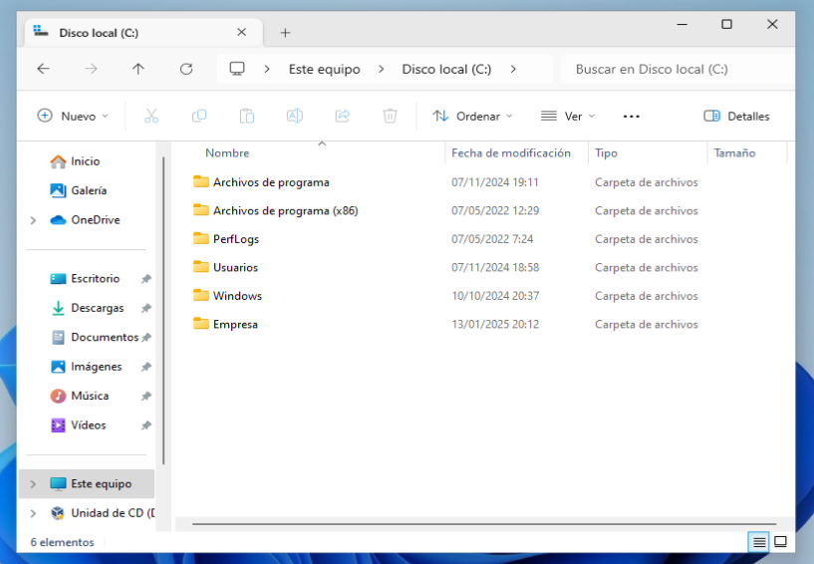

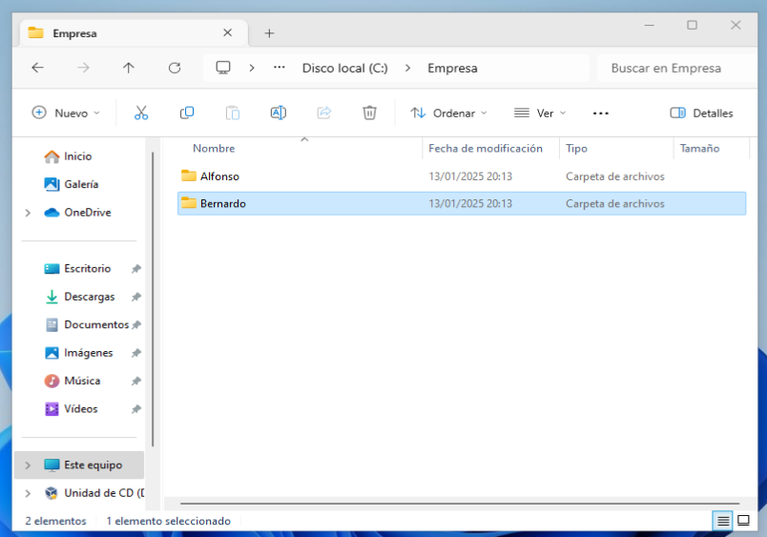

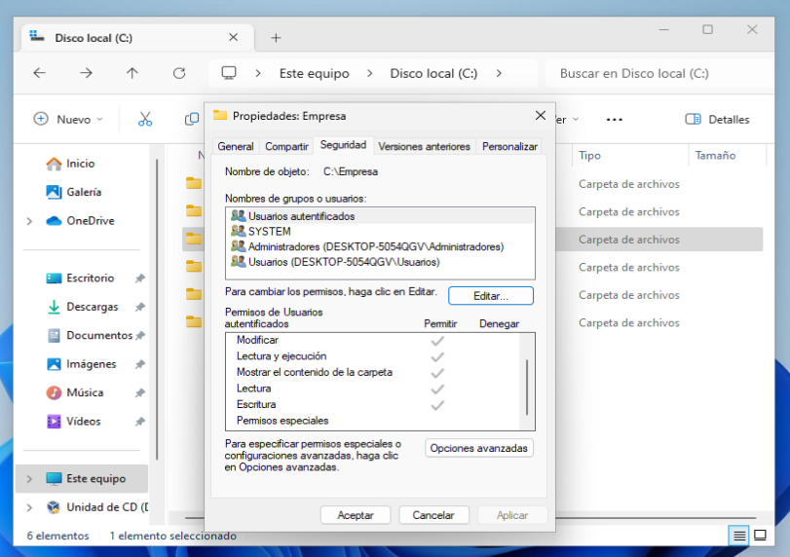

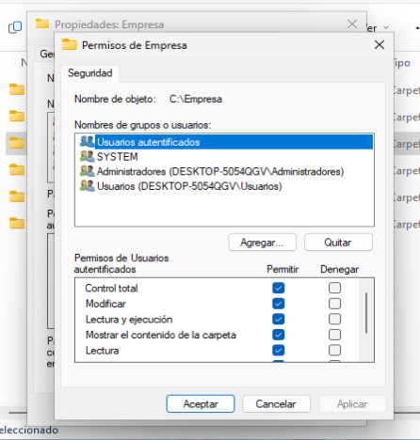

b)

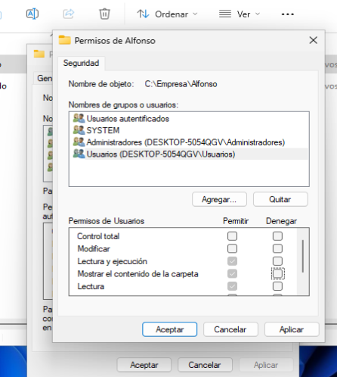

c)

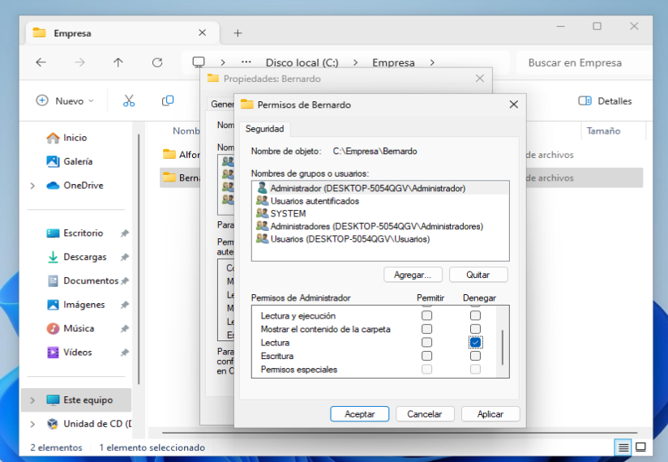D)

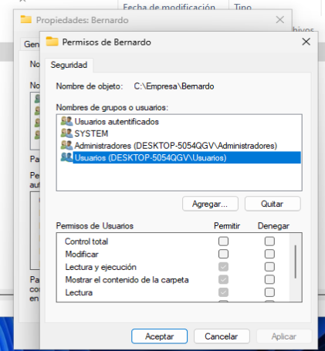

6º) 3.63, apartados b y c. (1 punto, 0,5 por apartado)

3.63

**Añadir los discos de 5 GB**

1. **Apaga** la máquina virtual.
2. **Accede** a la configuración de la máquina virtual y añade dos discos duros de 5 GB cada uno.
3. **Arranca** la máquina virtual.

**Abrir el Administrador de discos**

1. Una vez iniciada la máquina virtual, **haz clic derecho** en el botón de Inicio y selecciona **Administrador de discos**.

**a) Gestionar discos con MBR y GPT**

1. En el Administrador de discos, **localiza** los dos nuevos discos.
2. **Haz clic derecho** en el primer disco (Disco 1) y selecciona **Inicializar disco**.
3. **Selecciona** MBR (Master Boot Record) y haz clic en **Aceptar**.
4. **Haz clic derecho** en el segundo disco (Disco 2) y selecciona **Inicializar disco**.
5. **Selecciona** GPT (GUID Partition Table) y haz clic en **Aceptar**.

**b) Crear cinco particiones primarias de 1GB en el disco gestionado por GPT**

1. En el Administrador de discos, **haz clic derecho** en el espacio no asignado del segundo disco (Disco 2, GPT) y selecciona **Nuevo volumen simple**.
2. **Sigue** el asistente para crear una partición primaria de 1GB.
3. **Repite** este proceso para crear cuatro particiones más de 1GB cada una.

Debido a las capacidades de GPT, deberías poder crear sin problemas las cinco particiones primarias de 1GB.

**c) Crear cuatro particiones primarias de 1GB en el disco gestionado por MBR**

1. En el Administrador de discos, **haz clic derecho** en el espacio no asignado del primer disco (Disco 1, MBR) y selecciona **Nuevo volumen simple**.
2. **Sigue** el asistente para crear una partición primaria de 1GB.
3. **Repite** este proceso para crear tres particiones más de 1GB cada una.

Al intentar crear la cuarta partición primaria en un disco gestionado por MBR, notarás que no podrás hacerlo. MBR tiene una limitación de hasta cuatro particiones primarias. Si necesitas más particiones, deberás crear una partición extendida y dentro de ella, crear unidades lógicas adicionales.

a)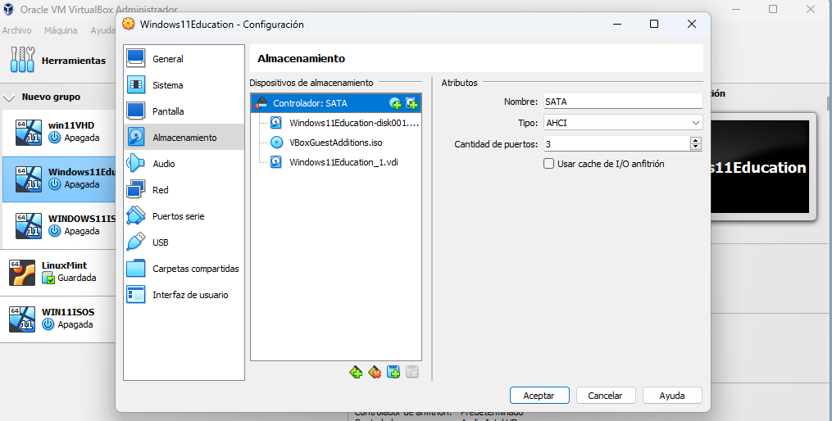

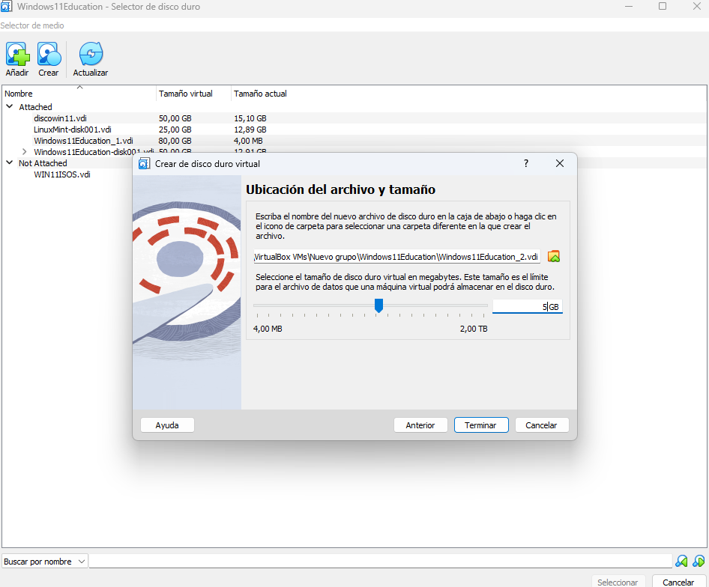

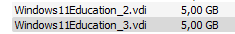

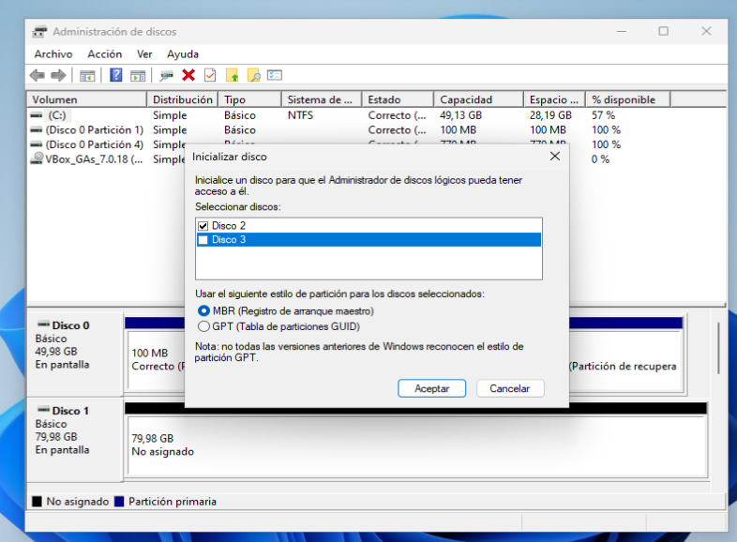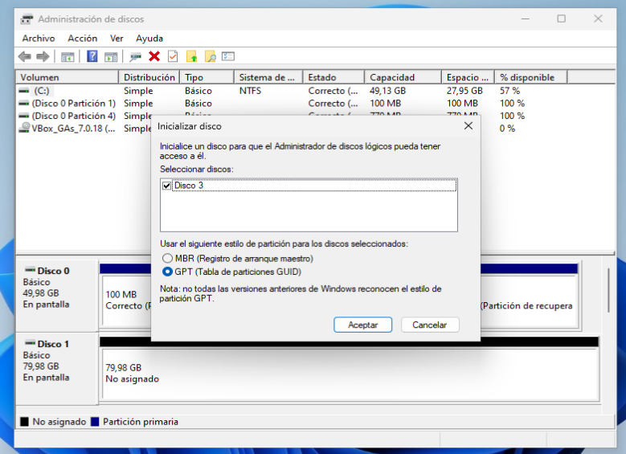

b)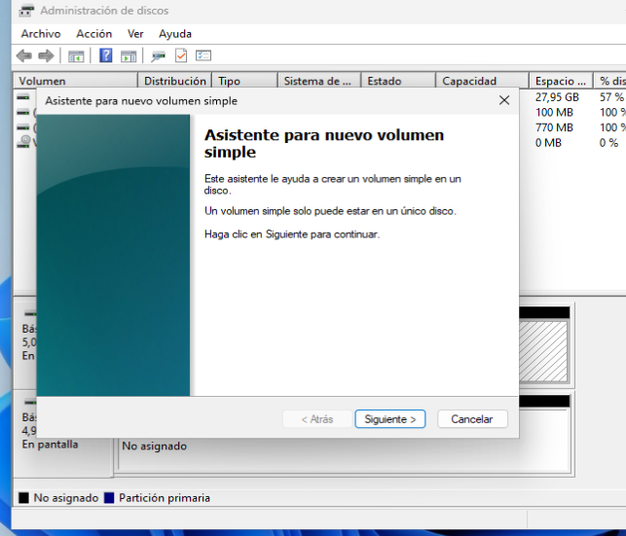

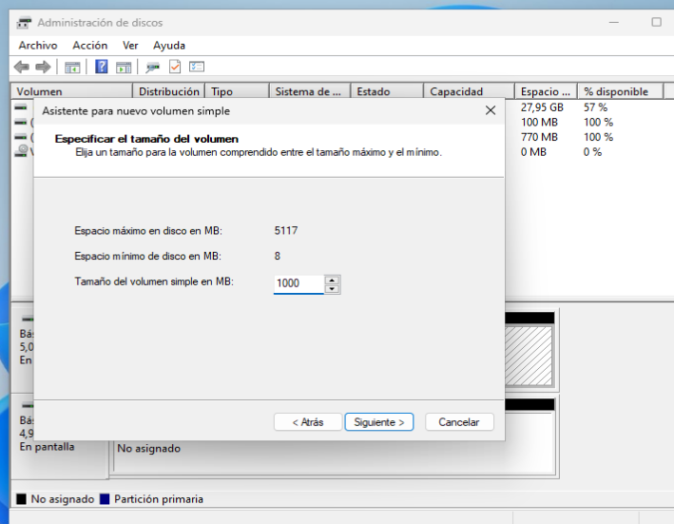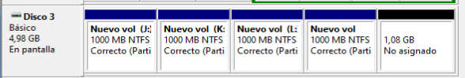

c)

Repetir los mismos pasos que en el apartado b

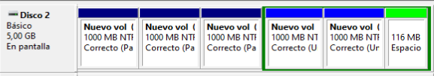

7º) 3.69, apartados a, c, f, i. (1 punto, 0,25 por apartado)

3.69

**1. Abrir el Administrador de tareas:**

* Presiona **Ctrl + Shift + Esc** para abrir directamente el Administrador de tareas.
* Alternativamente, puedes hacer clic derecho en la barra de tareas y seleccionar **Administrador de tareas**.

**a) Localizar el ejecutable asociado al Administrador de tareas:**

* En el Administrador de tareas, ve a la pestaña **Detalles**.
* Busca el proceso llamado **Taskmgr.exe**. Ese es el ejecutable asociado al Administrador de tareas.

**b) Identificar el proceso que consume más memoria:**

* En la pestaña **Procesos**, haz clic en la columna **Memoria** para ordenar los procesos por uso de memoria.
* El proceso que está en la parte superior de la lista es el que consume más memoria.

**c) Finalizar el proceso del Bloc de notas:**

* Abre el Bloc de notas (Notepad).
* Imagina que el Bloc de notas se ha colgado.
* Vuelve al Administrador de tareas y busca **Notepad** en la pestaña **Procesos**.
* Selecciona **Notepad**, haz clic derecho y elige **Finalizar tarea**.

**d) Localizar la aplicación que más tiempo de CPU ha usado:**

* Abre el Administrador de tareas (Ctrl + Shift + Esc).
* Ve a la pestaña **Historial de aplicaciones**.
* Busca la columna **Tiempo de CPU** y ordena los procesos haciendo clic en la columna.
* La aplicación en la parte superior es la que ha usado más tiempo de CPU.

**e) Desconectar al usuario:**

* Abre el Administrador de tareas y ve a la pestaña **Usuarios**.
* Selecciona el usuario con el que has iniciado sesión.
* Haz clic derecho en el nombre del usuario y selecciona **Desconectar**.

**Diferencia entre cerrar sesión y desconectar:**

* **Cerrar sesión:** Termina la sesión actual del usuario, cerrando todos los programas y archivos abiertos. El usuario deberá iniciar sesión nuevamente para acceder.
* **Desconectar:** Mantiene la sesión del usuario activa en segundo plano. El usuario puede volver a conectarse sin perder el estado de sus programas y archivos abiertos, pero se debe iniciar sesión nuevamente.

**f) Establecer que el Bloc de notas use el segundo procesador:**

* Abre el Bloc de notas.
* En el Administrador de tareas, ve a la pestaña **Detalles**.
* Busca el proceso **Notepad.exe**.
* Haz clic derecho en **Notepad.exe** y selecciona **Establecer afinidad**.
* En la ventana que aparece, selecciona solo el segundo procesador (CPU 1) y desmarca los demás.
* Haz clic en **Aceptar** para aplicar los cambios.

**g) Localizar el servicio Cliente DHCP y el valor de Tipo de inicio:**

* Presiona **Win + R** para abrir el cuadro de diálogo Ejecutar.
* Escribe **services.msc** y presiona **Enter** para abrir la aplicación Servicios.
* En la lista de servicios, busca **Cliente DHCP**.
* Haz doble clic en **Cliente DHCP** para abrir sus propiedades.
* En la ventana de propiedades, encontrarás el valor de **Tipo de inicio**. Por lo general, el tipo de inicio predeterminado es **Automático**.

**h) Impacto de un servicio Cliente DHCP no en ejecución:**

* Si el servicio Cliente DHCP no estuviera en ejecución, las tarjetas de red de tu equipo no podrían recibir asignaciones dinámicas de direcciones IP de un servidor DHCP. Esto significa que tendrías que asignar manualmente las direcciones IP y otras configuraciones de red a las tarjetas de red para que pudieran comunicarse con otros dispositivos en la red.

**i) Componentes del sistema que dependen del servicio Cliente DHCP:**

* El servicio Cliente DHCP es crucial para la comunicación en red en una red basada en DHCP. Muchos componentes del sistema, como la **Conexión de red**, dependen de que el servicio Cliente DHCP esté en funcionamiento para obtener configuraciones de red dinámicas. Sin DHCP, las conexiones de red tendrían problemas para obtener una dirección IP válida, lo que afectaría la conectividad de red.

a)

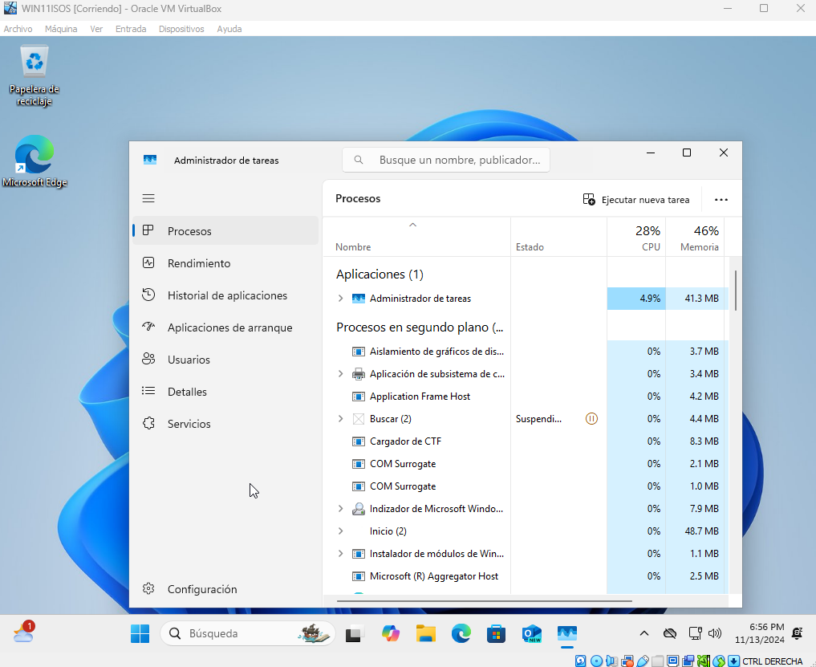

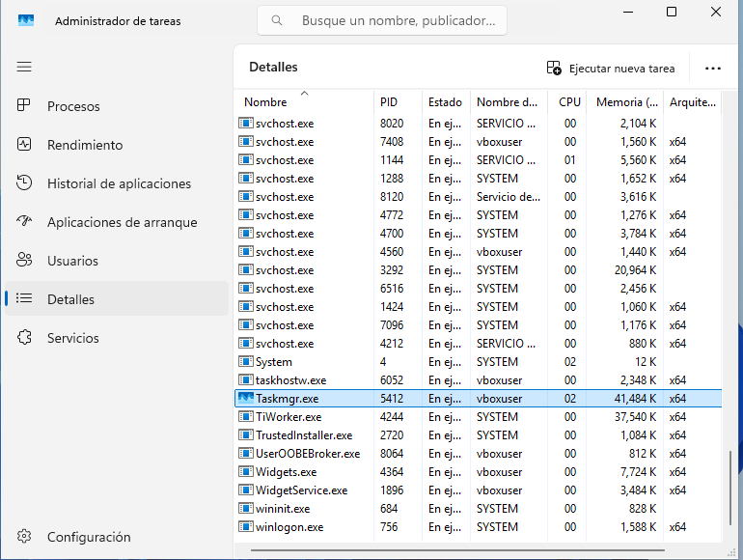

c)

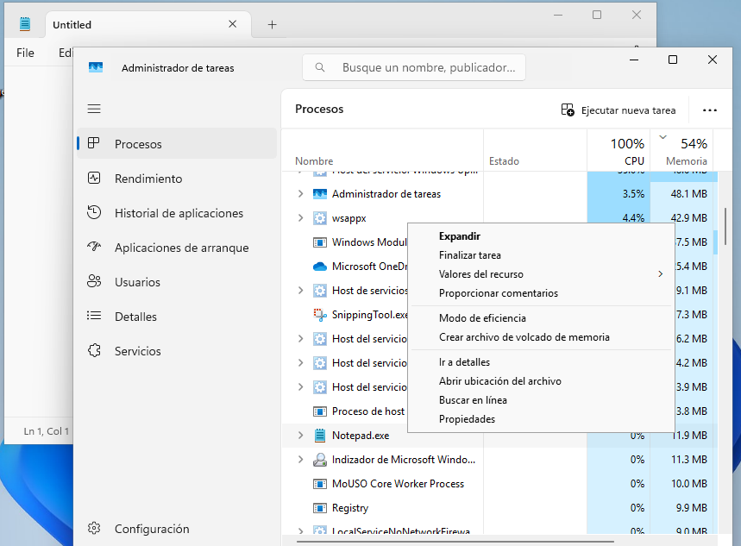

f)

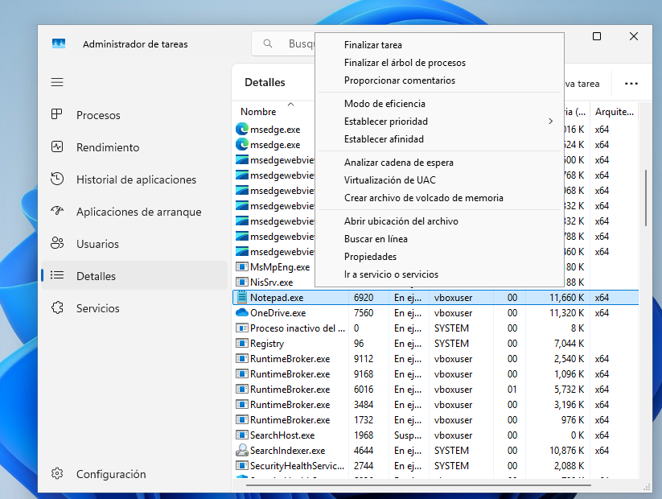

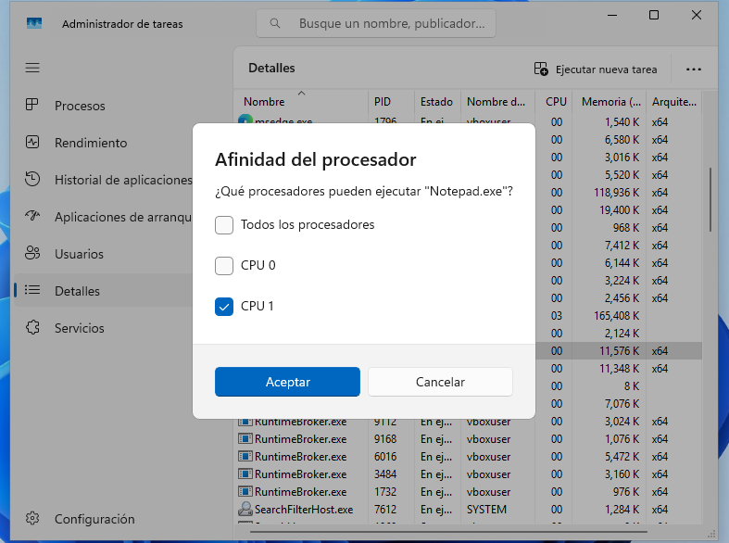

**i) Componentes del sistema que dependen del servicio Cliente DHCP:**

* El servicio Cliente DHCP es crucial para la comunicación en red en una red basada en DHCP. Muchos componentes del sistema, como la **Conexión de red**, dependen de que el servicio Cliente DHCP esté en funcionamiento para obtener configuraciones de red dinámicas. Sin DHCP, las conexiones de red tendrían problemas para obtener una dirección IP válida, lo que afectaría la conectividad de red.

8º) 3.71, (1 punto, 0,25 por apartado)

3.71

**Acceder a Restaurar sistema:**

1. Abre el menú de inicio y escribe **"Crear un punto de restauración"**. Selecciona la opción correspondiente.
2. En la ventana de **Propiedades del sistema**, haz clic en el botón **Crear**.

**a) Crear un punto de restauración de nombre “Antes”:**

1. En la ventana de creación de punto de restauración, ingresa el nombre **“Antes”** y haz clic en **Crear**.
2. Espera a que el proceso se complete y haz clic en **Cerrar**.

**b) Crear una carpeta de nombre “prueba” en el escritorio y un acceso directo a la misma. Crear un punto de restauración de nombre “Después”:**

1. En el escritorio, haz clic derecho y selecciona **Nuevo > Carpeta**. Nombra la carpeta como **“prueba”**.
2. Arrastra la carpeta “prueba” al escritorio para crear un acceso directo.
3. Vuelve a las **Propiedades del sistema** y haz clic en **Crear**.
4. Ingresa el nombre **“Después”** y haz clic en **Crear**.
5. Espera a que el proceso se complete y haz clic en **Cerrar**.

**c) Usar el punto de restauración “Antes”:**

1. En la ventana de **Propiedades del sistema**, haz clic en **Restaurar sistema**.
2. Selecciona el punto de restauración llamado **“Antes”** y sigue las instrucciones para completar la restauración.

**¿Qué ha pasado con la carpeta y el acceso directo?**

1. La carpeta **“prueba”** y su acceso directo desaparecerán porque fueron creados después del punto de restauración “Antes”.
2. El punto de restauración revertirá el sistema al estado en el que estaba antes de que se crearan la carpeta y el acceso directo.

**d) Usar el punto de restauración “Después”:**

1. Abre la ventana de **Propiedades del sistema** y haz clic en **Restaurar sistema**.
2. Selecciona el punto de restauración llamado **“Después”** y sigue las instrucciones para completar la restauración.

**¿Qué ha pasado con la carpeta y el acceso directo?**

1. La carpeta **“prueba”** y su acceso directo volverán a aparecer en el escritorio.
2. El punto de restauración “Después” incluirá todos los cambios realizados hasta ese momento, restaurando la carpeta y el acceso directo.

a)

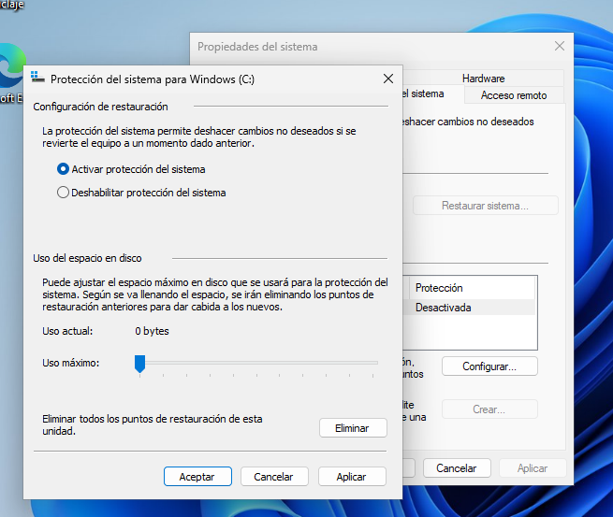

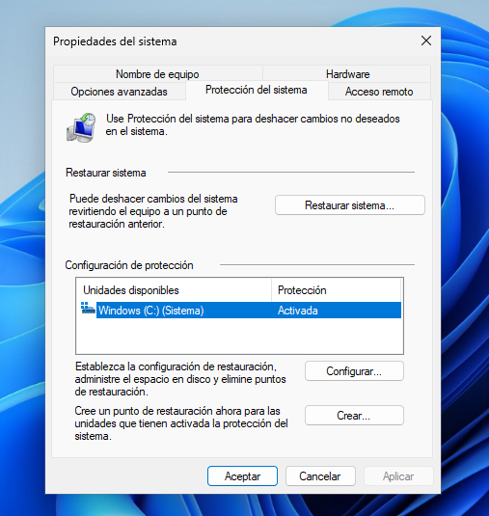

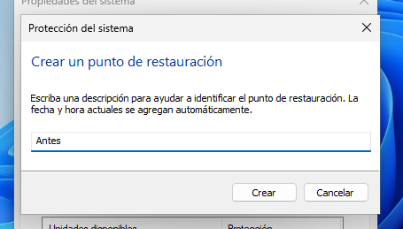

B)   
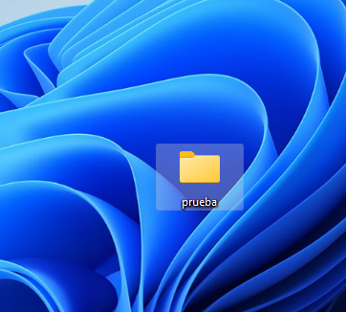

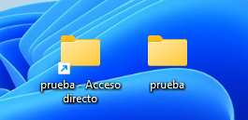

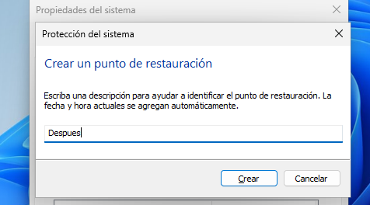

c)

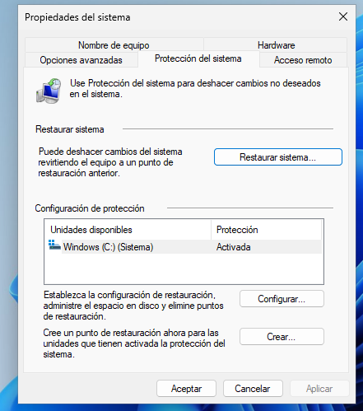

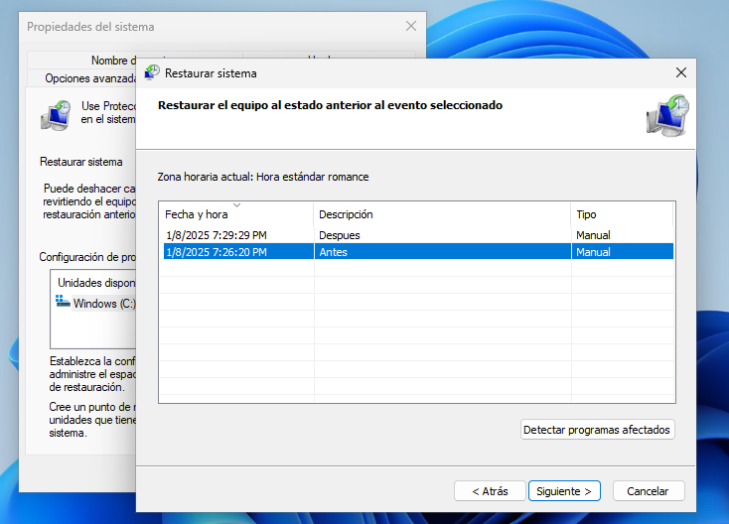

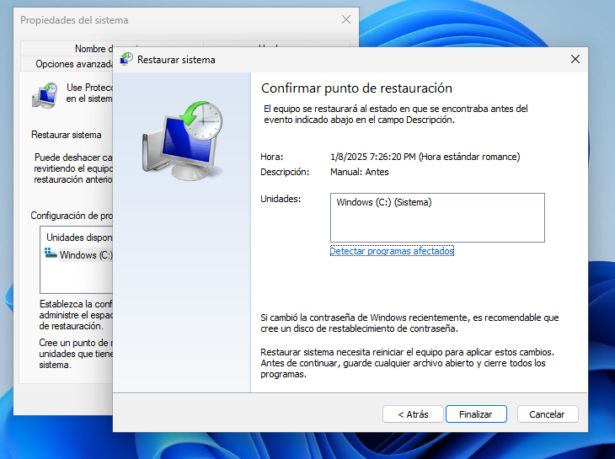

d)



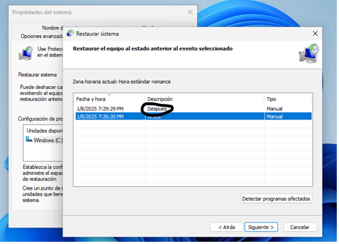

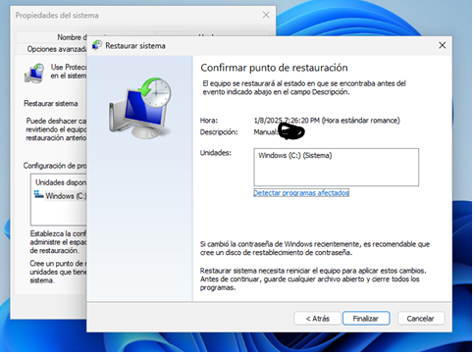

En lo tapado debe de poner “despues”.

9º) 3.72, apartado b. (1 punto, 0,25 por apartado)

3.72

**Paso 1: Agregar el disco de 80 GB a la máquina virtual**

1. Abre tu administrador de máquinas virtuales (por ejemplo, Hyper-V, VMware, VirtualBox).
2. Selecciona la máquina virtual de Windows 11 y entra en sus configuraciones.
3. Busca la opción de agregar disco duro y selecciona agregar un disco nuevo de 80 GB.
4. Guarda los cambios y enciende la máquina virtual.

**Paso 2: Formatear el disco y asignar una letra a la unidad**

1. Inicia sesión en Windows 11 y abre la herramienta de **Administración de discos**. Puedes buscar "Administración de discos" en el menú de inicio.
2. En la ventana de Administración de discos, localiza el nuevo disco (probablemente etiquetado como "No asignado").
3. Haz clic derecho sobre el nuevo disco y selecciona "Nuevo volumen simple".
4. Sigue las instrucciones del asistente para formatear el disco como NTFS y asígnale una letra de unidad (por ejemplo, D:).

**Paso 3: Crear una carpeta y un acceso directo**

1. Abre el Explorador de archivos y navega hasta la nueva unidad (por ejemplo, D:).
2. Crea una nueva carpeta en la unidad (D:) haciendo clic derecho y seleccionando "Nuevo" > "Carpeta". Puedes nombrarla como prefieras.
3. Ve al escritorio, haz clic derecho y selecciona "Nuevo" > "Acceso directo".
4. En la ventana del acceso directo, escribe la ruta a la carpeta que has creado en D: y sigue las instrucciones para crear el acceso directo.

**Paso 4: Crear una imagen del sistema**

1. Abre el **Panel de control** y ve a "Sistema y seguridad".
2. Selecciona "Copia de seguridad y restauración (Windows 7)".
3. En la barra lateral izquierda, selecciona "Crear una imagen del sistema".
4. Sigue las instrucciones para crear una imagen del sistema y asegúrate de seleccionar la nueva unidad (D:) como destino de la copia de seguridad.
5. Cuando termine el proceso, verifica que se haya creado una carpeta llamada WindowsImageBackup en la nueva unidad (D:).

a)

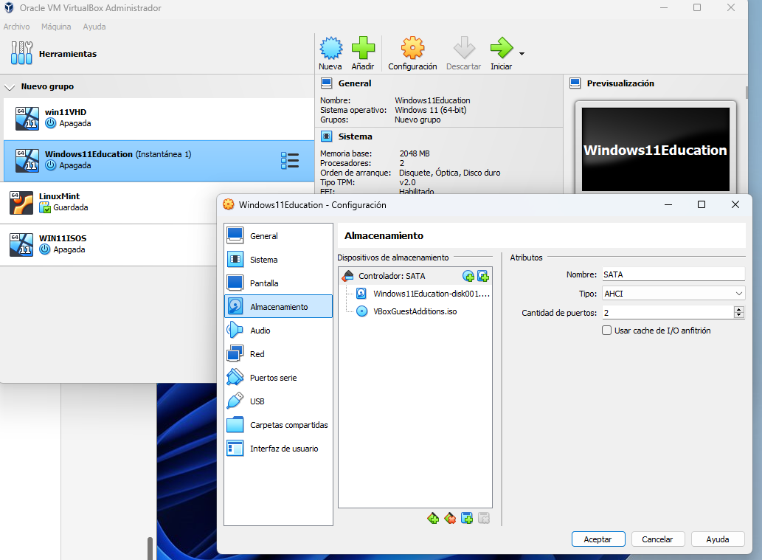

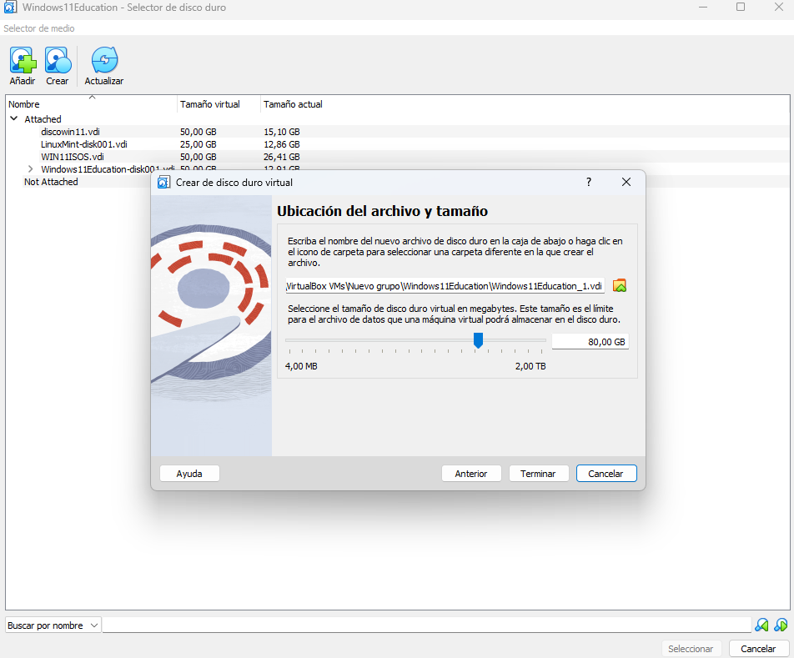

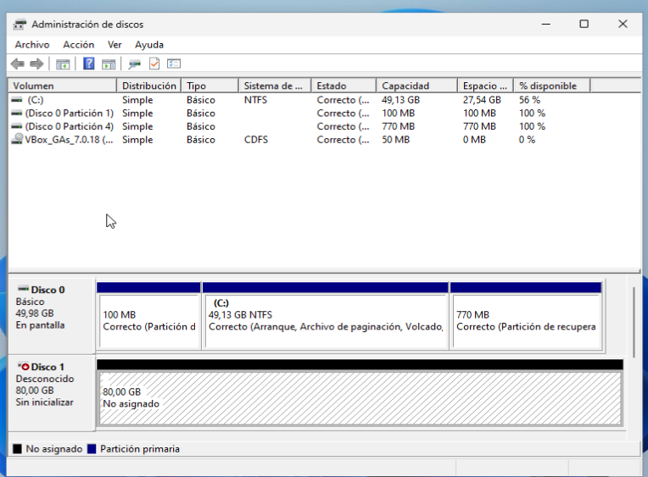

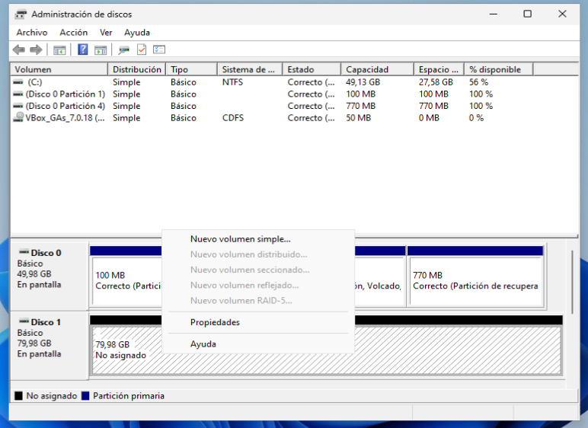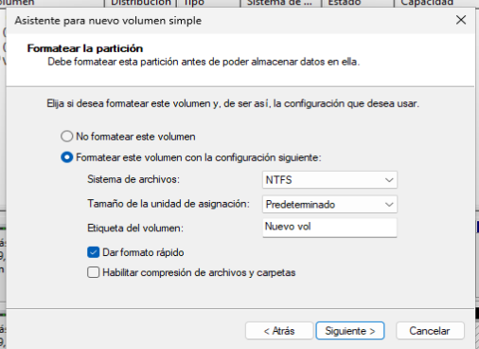

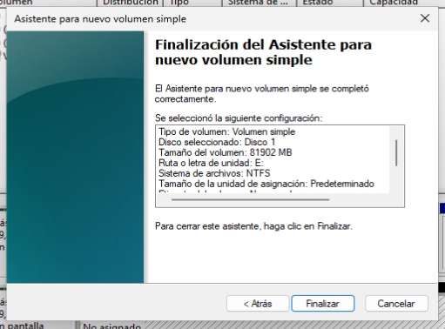

b)

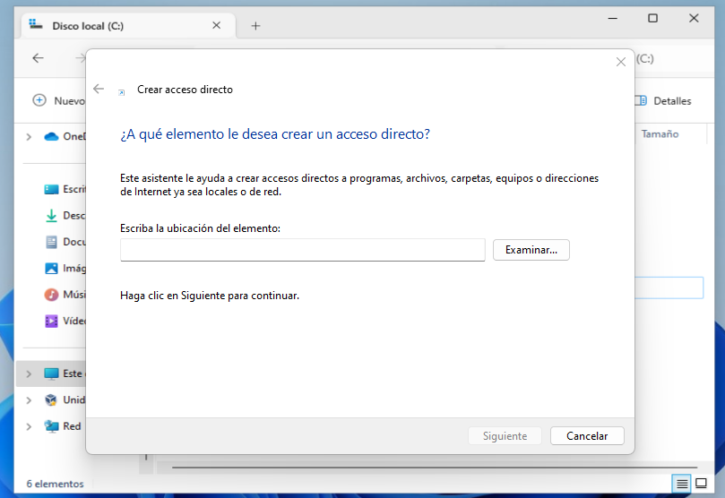

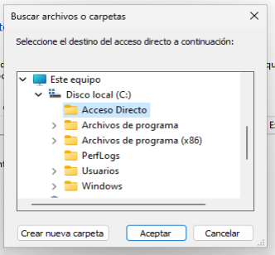

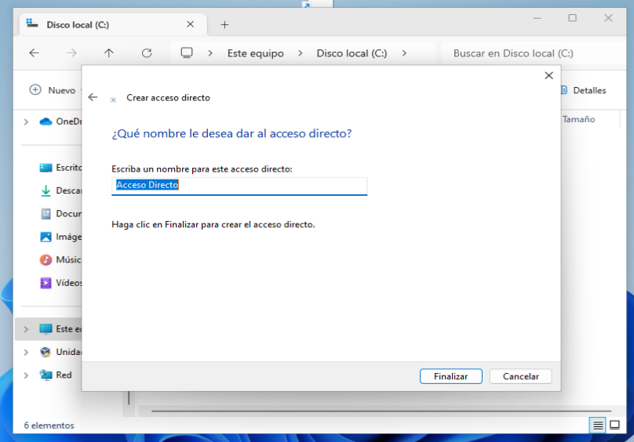

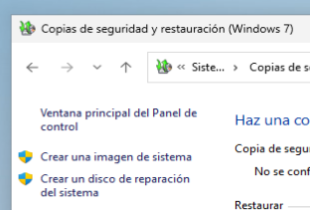

Una vez seguidos los pasos la imagen aparecerá en el disco puesto donde queríamos la copia de seguridad.

C) Es seguir los mismos pasos que en el apartado B.

10º) 3.74, apartado a. (1 punto)

0,25 puntos por la captura donde se vea el **desencadenador**.

0,25 puntos por la captura donde se vea qué programa se iniciará.

0,25 puntos por una captura de **Biblioteca del Programador de tareas**.

0,25 puntos por una captura del cuadro de diálogo **Propiedades** de la **tarea**.

